ΕΠΑΝΑΛΗΠΤΙΚΕΣ ΕΡΓΑΣΙΕΣ ΙΣΤΟΡΙΑΣ 6^{ΗΣ} ΕΝΟΤΗΤΑΣ – ΟΙ ΠΕΡΙΠΕΤΕΙΕΣ ΤΟΥ ΟΔΥΣΣΕΑ

- Να συμπληρώσετε την ακροστιχίδα του «ΟΔΥΣΣΕΑ»:

Ο _ _ _ _ _ _ _ _ _ Ο μάντης που βοήθησε τον Οδυσσέα (με άρθρο)

Δ _ _ _ _ _ _ _ _ _ _ Οι αρχαίοι………. με χορό και τραγούδι.

Υ _ _ _ _ _ Για πολλά χρόνια η Πηνελόπη έφτιαχνε στον αργαλειό της ένα…

Σ _ _ _ _ _ _ _ _ _ Ο γιος του Οδυσσέα (αντίστροφα)

Σ _ _ _ _ _ _ Ο πατέρας του Οδυσσέα. (αντίστροφα)

Ε _ _ _ _ _ _ _ _ Η πιο πιστή σκλάβα της Πηνελόπης

Α _ _ _ _ Το πιστό σκυλί του Οδυσσέα.

Σ _ _ _ _ _ _ Αγωνιζόταν να ανεβάσει ένα βράχο στην κορυφή του

βουνού.

- Να συμπληρώσετε :
Πρώτος σταθμός του .............................. ήταν η χώρα των ................................., ενώ δεύτερος σταθμός ήταν η χώρα των ...................................... και στη συνέχεια έφτασε στο νησί των ................................ .
Ο .................................. έδωσε στον ...................................... και συντρόφους του ένα ασκί που είχε μέσα τους άγριους ............................. .
Η ......................... πρόσφερε ένα μαγικό ποτό στους συντρόφους του ...................... και με το μαγικό της ...................... τους έκανε ................................. .

3) Να λύσετε το σταυρόλεξο και να βρείτε στη διαφορετικού χρώματος στήλη τον ήρωα της Οδύσσειας :

3
4
5
6
7

1

1
2

ΟΡΙΣΜΟΙ:

- Η γυναίκα του Οδυσσέα.
- Πέρασε ανάμεσα από τη Σκύλα και τη …………
- Η υπηρέτρια που αναγνώρισε πρώτη τον Οδυσσέα.
- Το τραγούδι τους ήταν επικίνδυνο για τους ναυτικούς .
- Τους σκότωσε στο παλάτι του ο Οδυσσέας.
- Ο γιος του Οδυσσέα.
- Η πατρίδα του Οδυσσέα.
- Ο Αίολος έδωσε τους ανέμους στον Οδυσσέα μέσα σ` ένα ……..

4.Να βάλετε στη σωστή χρονική σειρά τις περιπέτειες του Οδυσσέα.
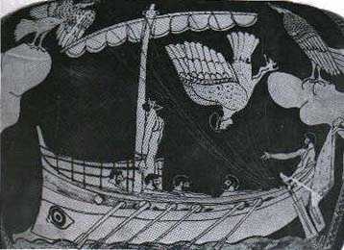
( ) Στο νησί των Κυκλώπων.
( ) Στη χώρα των Λωτοφάγων.
( ) Στη χώρα των Κικόνων.
( ) Στη χώρα των Λαιστρυγόνων.
( ) Στο νησί της Κίρκης.
( ) Στο νησί του Αιόλου.
( ) Στο νησί των Σειρήνων.
( ) Στον Άδη.
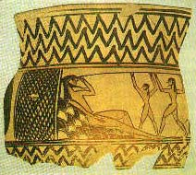
( ) Στο στενό της Σκύλλας και Χάρυβδης.
( ) Στο νησί του Ήλιου
( ) Στο νησί της Καλυψώς.
( ) Στο νησί των Φαιάκων.

5. Να γράψετε Σ για το σωστό και Λ για το λάθος.

Ο σκύλος του Οδυσσέα ονομαζόταν Εύμαιος.
Ο Αίολος ήταν θεός των ανέμων.
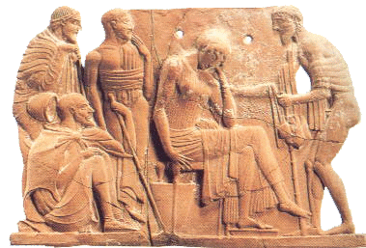
Ο Λαέρτης ήταν πατέρας της Πηνελόπης.
Η Καλυψώ κράτησε τον Οδυσσέα 7 χρόνια.
Το νησί των Φαιάκων είναι η Λευκάδα.

- Να απαντήσετε με μια λέξη :

Έκανε τους συντρόφους του γουρούνια.

___________________________________________
Ήθελαν να παντρευτούν την Πηνελόπη.

___________________________________________
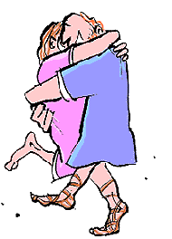
Μισούσε τον Οδυσσέα.
___________________________________________
Είχε μόνο ένα μάτι.
___________________________________________
Ήταν ψηλοί και άγριοι.

Ο θεός που είχε βόδια.

- Επιλέγω τη σωστή απάντηση βάζοντας .

α. Τι εννοούμε σήμερα, όταν λέμε τη φράση «άνοιξε ο ασκός του Αιόλου»;

Παρουσιάζονται νέες ευκαιρίες
Προκαλείται αναστάτωση και ταραχή
Οργίζεται ο Αίολος

β. Τι εννοούμε σήμερα, όταν λέμε τη λέξη «οδύσσεια»;

Περιπέτειες, περιπλανήσεις, ταλαιπωρία
Μια ευχάριστη διαδρομή
Το παλάτι του Οδυσσέα

γ. Η περιπλάνηση του Οδυσσέα κράτησε …

5 χρόνια
7 χρόνια
10 χρόνια

- Να απαντήσετε στις ερωτήσεις :

Ποιες ενέργειες του Οδυσσέα δικαιολογούν το επίθετο «πολυμήχανος» που του δόθηκε;

________________________________________________________________________________________________________________________________________________________________________________________________________________________________________________________________________________________________________________________________________________________________________________________________________________________________

Ποιους συνάντησε ο Οδυσσέας όταν κατέβηκε στον Άδη;

____________________________________________________
____________________________________________________
____________________________________________________________________________________________________________________________________________________________

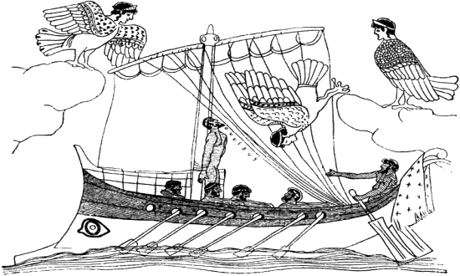

Τι έγινε στο νησί της Καλυψώς και πώς κατάφερε ο Οδυσσέας να φύγει από
εκεί;

____________________________________________________________________________________________________________________________________________________________________________________________________________________________________________________________________

Να γράψετε πώς κατάφερε ο Οδυσσέας να ξεφύγει από τον Κύκλωπα:

________________________________________________________________________________________________________________________________________________________________________________________________________________________________________________________________________________________________________________________________________________________________________________________________________________________________

Σε ποιον φανερώνεται πρώτα ο Οδυσσέας και ποιος τον αναγνωρίζει πρώτος;

______________________________________________________________________________________________________________________________________________________________________________________________________________________________________________________________________________________________________________________________________________________________________________________________________________________________________________________________________________

Πώς τελειώνει η Οδύσσεια;

________________________________________________________________________________________________________________________________________________________________________________________________________________________________________________________________________________________________________________________________________________________________________________________________________________________________________________________________________________________________________________________________________________________________________

